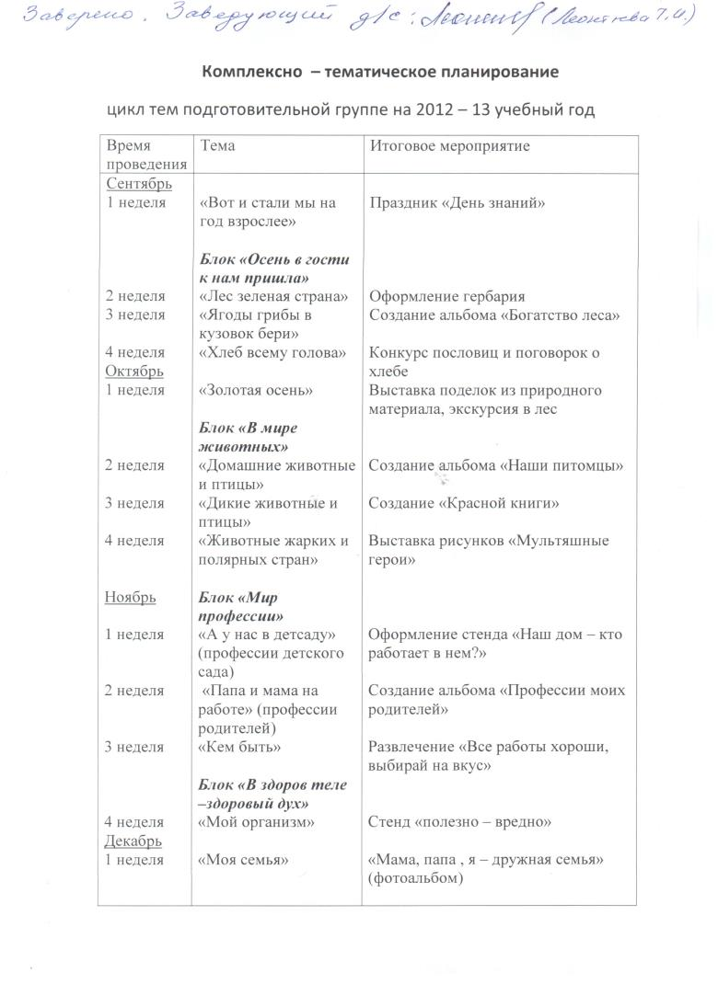

2 неделя  3 неделя  4 неделя  Январь  3 неделя  4 неделя  Февраль  1 неделя  2 неделя  3 неделя  4 неделя  Март  1 неделя  2 неделя  3 неделя  4 неделя  Апрель  1 неделя  2 неделя  3 неделя  4 неделя  Май | Блок «Хорошо что каждый год к нам приходит Новый год»  «Новогодняя мастерская»  «Ярмарочный переполох»  «Новогодний серпантин»  Блок «Зима»  «Народные праздники на Руси»  «Зимняя сказка»  Блок «Волшебные предметы»  «Мир увлечений (хобби, коллекционирование)  «Волшебная пуговица»  Блок «Буду в армии служить»  Проект «Наша армия родная и отважна и сильна»  Блок «Весна»  «8 марта»  «Масленица»  «Мир эмоций»  «К нам весна шагает»  Блок «Космос»  «Голубая планета»  «Космонавтика»  Блок«Безопасность»  ПДД  «Осторожно незнакомец»  Блок «Скоро в школу» | Выставка «Новогодний домик»  Ярмарка  Новогодний праздник  Развлечение «Выходи коляда»  Выставка рисунков «Зимушка – зима»  Выставка «Хобби моих родителей»  Проект «Волшебная пуговица»  Спортивное развлечение с родителями.  Праздник «Любимые телепередачи»  «Народные гуляния» в д. Новожилово  Выставка «Портрет солнышка»  Мастерская «Скворечник»  Изготовление модулей Земли  Экскурсия в музей шк. Гагарина  Развлечение «КВН»  Стенд «Один дома»  Итоговое НОД
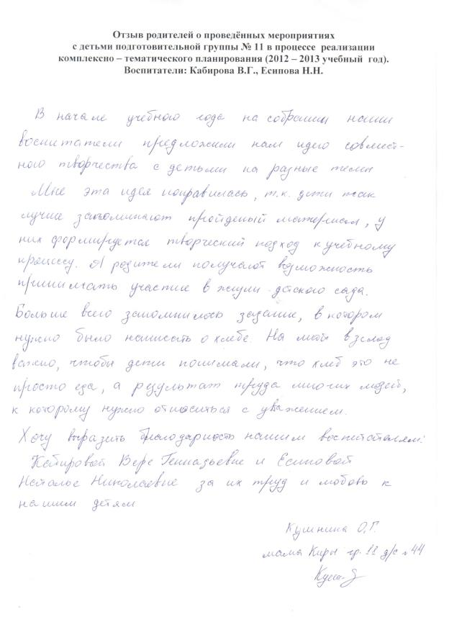

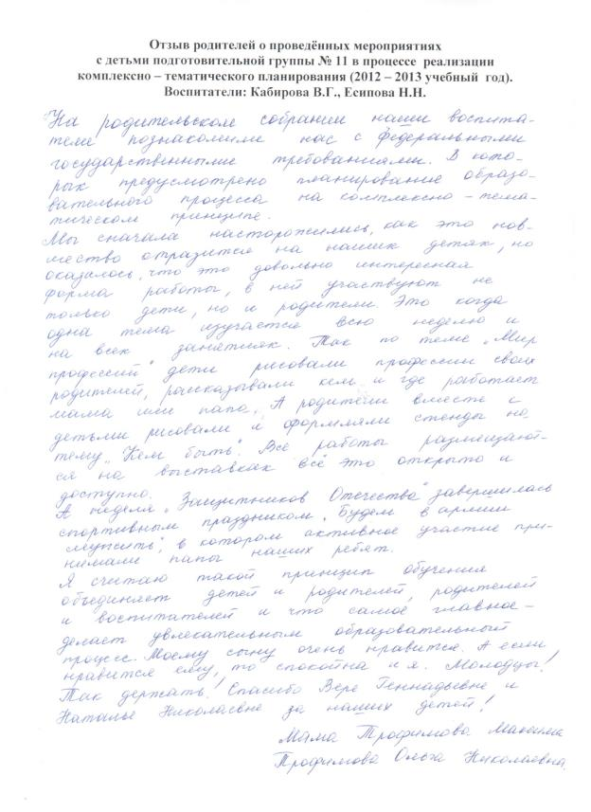

СОВМЕСТНАЯ ДЕЯТЕЛЬНОСТЬ
С РОДИТЕЛЯМИ
